我院主办安全科学与应急管理青年学术沙龙活动
时间：2019-10-21
2019年10月17日下午，由武汉理工大学青年教师科协、管理经济与数学学部（安全科学与应急管理学院）主办的安全科学与应急管理青年学术沙龙第一期活动在中国应急管理研究中心模拟仿真实验室二楼报告厅举行。本次活动的主题是“工业安全与消防”，邀请了教育部“长江学者奖励计划”青年学者、国家自然科学基金委优秀青年基金获得者大连理工大学高伟教授，南京理工大学化工学院郭耸副教授，武汉理工大学张远进博士，为我校青年教师和同学做学术讲座，并和与会老师就青年教师发展规划开展了讨论。本次活动由管理经济与数学学部校青年科协委员吕伟副教授和张英副教授主持。
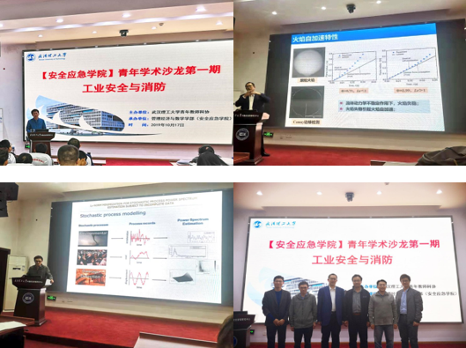
活动期间，高伟教授做了题为《氢气爆炸超压预测及安全防护技术》的学术报告，就氢气爆炸的机理、氢气爆炸的安全泄放及抑爆技术进行了专业的讲解。郭耸副教授做了题为《多组分燃料代替模拟硝胺危化品燃烧特性的新方法研究》的学术报告，就多组分燃料的燃烧特性及其代替硝胺的可行性进行了详细的介绍。张远进老师作题为《Uncertainty quantification, modeling, propagation in stochastic engineering applications》的学术报告，就随机工程应用中的不确定性定量、建模和传播进行了汇报和交流。学术报告后，报告人与参会的青年教师和同学们开展了热烈探讨，并传递了作为科研人员应潜心研究，在感兴趣的研究领域不断突破，特别是前人尚未研究的领域更应积极探索的科学 精神。

最后，在场的部分老师和同学们合影留念，青年学术沙龙活动圆满成功。本次青年学术沙龙是在武汉理工大学青年教师科协和管理经济与数学学部的组织架构下开展的学术交流活动，促进了我校安全与应急管理相关学科青年教师之间、校内外青年教师之间的学术交流，拓宽了广大师生的学术视野，取得了良好的效果。

